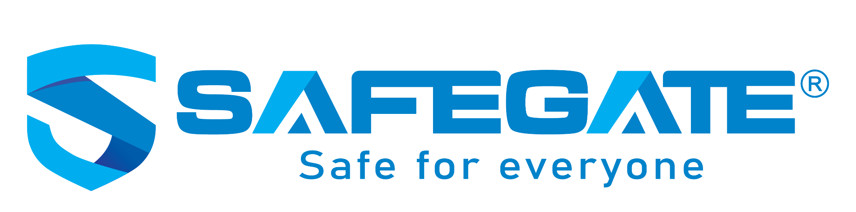

THÔNG BÁO TUYỂN DỤNG CHUYÊN VIÊN NHÂN SỰ
Công ty cổ phần An ninh mạng SCS là đơn vị tiên phong trong việc cung cấp các dịch vụ và giải pháp an toàn thông tin với thương hiệu SafeGate. Chúng tôi đang có nhu cầu tìm kiếm ứng viên có năng lực vào vị trí sau:
- Vị trí: Chuyên viên Nhân sự – Công ty cổ phần An ninh mạng SCS
- Địa điểm làm việc: Tòa nhà Trung tâm đổi mới sáng tạo quốc gia (NIC), số 1, phố Nguyễn Hữu An, phường Cầu Giấy, Thành phố Hà Nội.
Yêu cầu:
- Giới tính: Nữ
- Tốt nghiệp Đại học các ngành: Quản trị kinh doanh, Hành chính, Nhân sự hoặc liên quan.
- Kinh nghiệm: Từ 02 năm ở vị trí chuyên viên nhân sự.
- Kiến thức: Am hiểu Luật Lao động, Luật BHXH, Luật Thuế TNCN…
- Kỹ năng: Có kỹ năng giao tiếp, lắng nghe và thuyết phục tốt. Có khả năng tổ chức, sắp xếp công việc. Ưu tiên biết sử dụng phần mềm BHXH, thuế (Misa Amis).
- Nhanh nhẹn, trung thực, trách nhiệm, bảo mật thông tin và mong muốn gắn bó làm việc lâu dài tại công ty.

Các công việc gồm:
1. Chính sách và phúc lợi (C&B)
- Tham gia rà soát và hoàn thiện chính sách lương, thưởng, phúc lợi và các chế độ đãi ngộ dành cho CBNV.
- Thực hiện các nghiệp vụ liên quan đến BHXH, BHYT, BHTN, thuế TNCN…
- Quản lý, theo dõi Hồ sơ nhân sự, cập nhật hợp đồng lao động và thời hạn ký kết đảm bảo đúng, đủ theo quy định pháp luật.
- Xử lý các hồ sơ liên quan đến PCCC, báo cáo Tình hình sử dụng lao động, báo cáo An toàn vệ sinh lao động và Báo cáo tai nạn lao động định kỳ.
- Hướng dẫn triển khai các chế độ, chính sách đã ban hành.
- Tham gia xây dựng, điều chỉnh và triển khai quy chế đánh giá hiệu quả công việc (KPI), đảm bảo phù hợp với từng phòng ban và định hướng phát triển của Công ty.
- Cập nhật, hoàn thiện các quy trình, quy chế, biểu mẫu liên quan đến công tác C&B.

2. Tuyển dụng và thu hút nhân tài (TA)
- Thực hiện tuyển dụng các vị trí nhân sự theo yêu cầu của Công ty, đảm bảo tuyển được nhân sự đáp ứng yêu cầu chất lượng và thời gian.
- Chủ động tìm kiếm, kết nối, duy trì mạng lưới ứng viên tiềm năng.
- Xây dựng chiến lược, cơ chế chính sách thu hút nhân tài cho Công ty.
- Phối hợp với các bộ phận khác xây dựng thương hiệu tuyển dụng.
- Tổ chức buổi đào tạo quy định, quy chế của Công ty cho nhân sự mới.

3. Văn hoá doanh nghiệp
- Hiểu rõ môi trường làm việc và tình hình nhân sự. Xây dựng và đề xuất các quy chế, chương trình phù hợp nâng cao chất lượng môi trường làm việc, nâng cao tính gắn bó của nhân sự với công ty.
- Đề xuất các chương trình phù hợp với định hướng phát triển văn hóa nội bộ Công ty.
- Phối hợp với các phòng ban tổ chức các chương trình, sự kiện và hoạt động gắn kết nhằm tăng cường sự kết nối trong tổ chức

Thông tin khác:
- Mức lương thỏa thuận theo năng lực và kinh nghiệm.
- Môi trường làm việc hiện đại, chuyên nghiệp, ổn định lâu dài.
- Được đóng BHXH, BHYT, BHTN theo quy định của nhà nước.
- Được hưởng các quyền lợi khác theo chính sách của công ty.
- Thời gian làm việc: 08h00 - 17h15 từ thứ 2 đến thứ 6 hàng tuần và 1 buổi sáng thứ 7 trong quý (sinh hoạt nội bộ Công ty).

Cách thức ứng tuyển:
- Gửi CV và thư xin việc qua email: tuyendung@safegate.vn
- Tiêu đề email: [Ứng tuyển – Chuyên viên nhân sự]
- Hạn nộp hồ sơ: Đến hết 30/09/2026.

